Муниципальное бюджетное дошкольное общеобразовательное учреждение центр развития ребенка – детский сад №26 «Солнышко» г. Светлоград Петровского муниципального района

Консультация для родителей

«Леворукий ребенок в праворуком мире»

Подготовила:

воспитатель

второй младшей

группы «Лучики»

Лоткова С.С.

г. Светлоград, 2017 г.
Когда в семье появляется малыш, мама не задумывается о том, правша он или левша. И действительно, ведь в младенчестве здоровые дети растут и развиваются одинаково, ничем не отличаясь друг от друга. Но постепенно с взрослением малыша родители начинают понимать, что их ребенок не совсем такой, как все дети – они замечают, что их малыш – левша. Некоторые родители хватаются за голову, считая леворукость чуть ли не приговором на всю жизнь. Но такая реакция взрослых связана, как правило, с незнанием, кто такие левши, в чем их особенности и так ли это плохо на самом деле. Если вы заметили, что ваш малыш – левша, то не стоит паниковать и расстраиваться. Во многом леворукость – это не наказание, а подарок судьбы, главное знать природу этого явления, особенности воспитания, развития и обучения леворуких детей, не превращать это в комплекс и тогда ваш малыш-левша будет счастливым и умным ребенком.
Если раньше левшей было не так уж и много (это связано по большому счету с тем, что всех леворуких детей жестко переучивали, вплоть до привязывания левой руки к туловищу), то в настоящее время левшей становится все больше и больше. На сегодняшний день полностью изменился взгляд на леворукость и никто не считает это явление за неправильность и ошибку природы.
Когда можно заметить, что ребенок – левша?
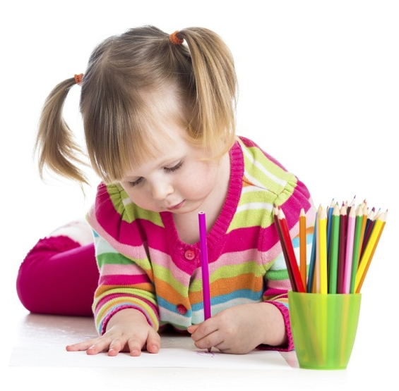
Однозначного ответа на данный вопрос специалисты не дают, их мнения расходятся. Ряд ученых утверждает, что леворукость можно заметить уже в два-три месяца. Другие специалисты считают, что доминантность той или иной руки полностью сформирована лишь к четырем-пяти годам. В два-три года большинство детей одинаково «управляются» как левой, так и правой рукой. Они в таком возрасте могут держать ложку, карандаш то в правой, то в левой руке – все зависит от его настроения и желания в конкретный момент. Если вы замечаете, что ваш малыш может работать и одной, и другой рукой, то это означает, что в головном мозге еще не сформировалась доминантность одного из полушарий. Но с уверенностью можно сказать, что в пять лет родители уже должны четко знать, левша или правша их ребенок, потому что с этого возраста начинается подготовка к школе, которая включает в себя развитие мелкой моторики – пальчиков, и право- и леворукость играют в этом далеко не самую последнюю роль. Когда ваш ребенок придет в первый класс, и учитель не будет знать, какая рука у ребенка ведущая, то это может привести к серьезным проблемам с письмом и вообще с обучением в целом.

Как определить, ребенок – левша или правша?
Когда ваш кроха еще совсем маленький, то самый лучший способ для определения право- или леворукости – это наблюдение. Когда ваш малыш кушает, рисует, играет и так далее, смотрите, какой рукой он выполняет эти действия. Когда ваш ребенок станет немного постарше, то с ним можно выполнить несколько заданий в игровой форме, которые и позволят окончательно определить доминирующую руку у малыша.
• Игра в мяч. Мяч можно заменить мягкой игрушкой или другим легким предметом.
• Возьмите два шнурка средней толщины и не туго их завяжите. Попросите малыша, чтобы он их развязал.
• Возьмите несколько спичечных коробков, уберите из них спички и в каждый коробок положите по разному предмету: монетку, бусинку, конфетку и другие. Называйте малышу предмет, который он должен найти, открывая каждую коробочку.
• Возьмите небольшую бутылочку или баночку с закручивающейся крышечкой и попросите малыша ее открыть. Крышка должна быть закручена лишь слегка, чтобы малыш не прикладывал усилия при открывании.
• Постройте дом из брусков конструктора.
• Попросите малыша вам помочь вытереть со стола пыль влажной тряпочкой.
• Попросите малыша собрать разбросанные игрушки и другие вещи.
В то время, как ваш малыш выполняет эти задания, наблюдайте, какой рукой он больше работает, то есть какой собирает игрушки, открывает крышки, кидает мяч и так далее. Но для того, чтобы точно определить доминирующую руку, выполнить один раз эти задания недостаточно. Можно даже завести тетрадку, в которой вы будете записывать результаты и наблюдения. Если в итоге окажется, что явно преобладает левая рука, то есть правая рука практически не задействуется или задействуется как вспомогательная, то ваш малыш – левша.
Необходимо ли переучивать ребенка-левшу?
Ни в коем случае заниматься этим нельзя, ведь тем самым вы пытаетесь обмануть природу – а делать это бесполезно и крайне не рекомендуется, иначе последствия для малыша могут быть очень печальными. Если вы станете переучивать леворукого ребенка, то это значит, что вы пытаетесь перестроить и изменить работу его головного мозга. При переучивании психика малыша становится все более неустойчивой, и чем настойчивее вы это будете делать, тем нервознее будет становиться ребенок. Кроме этого, переучивание левши грозит неуспеваемостью в школе, отставанием в физическом развитии, нарушением речи и мыслительных процессов. У переученных леворуких детей нарушается сон и аппетит, возможен энурез – недержание мочи, заикание, проблемы с пищеварительной системой и другие весьма неприятные последствия. Таким образом, на вопрос, переучивать ребенка-левшу или нет, можно дать однозначный ответ, что нет, этого делать ни в коем случае нельзя. Потому что тем самым меняется не просто перекладывание ложки, ручки и других предметов из левой руки в правую, а работа полушарий головного мозга.
Несколько советов, как нужно вести себя с ребенком-левшой.
• Принять как должное особенность ребенка и не пытаться превратить его в "правшу". Объяснять ему, что "леворуких" людей очень много и это тоже норма.
• Хвалить за самые малейшие успехи и поощрять его творческие способности, но не стремиться вырастить вундеркинда.
• Не предъявлять завышенные требования к нему и не противопоставлять его другим детям.
• Необходимо создать ребенку определенные условия не только дома, но и в детском саду: выделить ему место за столом с левой стороны, чтобы он не сталкивался с правым локтем соседа; сделать так, чтобы свет из окна или настольной лампы падал на его рабочее место с правой стороны.
• Учитывая повышенную эмоциональность и впечатлительность такого ребенка, взрослым нужно быть очень чуткими и доброжелательными с ним.
Если ваш ребенок – левша, то вы просто обязаны знать психологические и другие особенности таких детей. Это позволит вам правильно его воспитать, не привив своему малышу комплекс «леворучки». История знает огромное количество гениальных людей, которые были левшами, и возможно, благодаря именно этой своей особенности, создали свои вечные шедевры. Среди таких людей множество ученых, композиторов, художников, писателей, полководцев и президентов, актеров и других. Левшами были Ньютон и Эйнштейн, Бах и Бетховен, Пикассо и Микеланджело, Леонардо да Винчи и Маяковский, Македонский, Бонапарт и Юлий Цезарь, Авраам Линкольн и Чарли Чаплин, Мерилин Монро и многие, многие другие. Согласитесь, при таком внушительном звездном списке, наверно, не так уж и плохо быть левшой! Обратите внимание, и возможно, в вашем ребенке-левше скрыты какие-то таланты, которые ему необходимо помочь развить.

